Fecha: junio 16 de 2026
CONTRATO PRESTACIÓN DE SERVICIOS: PROFESIONALES DE APOYO A LA GESTIÓN
xxxX
X
Contrato No: 1.410-19.13-5016 de 17 enero del 2026 otro si: 1.410-19.13-5016-1 de 20 abril del 2026
DATOS PLAN DE DESARROLLO
Línea Estratégica Territorial: | 4 ⁠- Valle territorio de Vida
Programa: | 41 – Valle Seguro
Meta de Resultado: | 41001-Reducir al 544,39 la tasa de hurtos por cada 100.000 habitantes durante el periodo de gobierno.
Subprograma | Sg 4100101-Convivencia y Seguridad Ciudadana.
Meta Producto: | MP4100101084501029 - Apoyar financieramente un proyecto de prevención situacional del delito en el valle del cauca, anualmente.
Proyecto: | Implementación de estrategias para la prevención situacional del delito en el valle del cauca.
Actividad del Proyecto: | Brindar asistencia técnica a los municipios a través de acciones de prevención de la violencia y la delincuencia en el marco de la prevención situacional del delito.
INFORME DE ACTIVIDADES
ACTIVIDAD CONTRACTUAL |  | DESCRIPCIÓN EJECUCIÓN DE LA ACTIVIDAD |  | RELACIÓN DE EVIDENCIA
1. Apoyar con la redacción y transcripción oficios, y respuestas de PQRSD, así como demás comunicaciones o documentos relacionados con el fortalecimiento del sistema de información geográfica, geodésica y cartográfica para el análisis avanzado del delito en el valle del cauca. |  | - Realicé el cargué de los reportes de implementación al PISCC, directamente en la carpeta de Mesas Técnicas del Drive.  - Realicé el cargué de la Resolución 002-2026, relacionada con la restricción del porte y el permiso especial de armas de fuego, en la carpeta de Mesas Técnicas del Drive.  - Realicé el cargué en el Drive de los reportes sobre comportamientos contrarios a la convivencia en los municipios de: Florida, El Cerrito, Ulloa, Obando, El Cairo, El Águila, Cartago, Alcalá, Cali, Buenaventura, Candelaria, La Cumbre, Jamundí, Vijes y Yumbo. |  | ANEXO 1  ANEXO 2  ANEXO 3
2. Apoyar con la organización de la gestión documental  (digital y física) acorde con las tablas de retención documental, asociada con el fortalecimiento del sistema de información geográfica, geodésica y cartográfica para el análisis avanzado del delito en el valle del cauca. |  | - Realicé el cargué de información sobre las actividades desarrolladas por Olga Lucía Riascos, encargada de Buenaventura, donde se enfatizan las reuniones realizadas.  - Realicé el cargué en el Drive de las actividades ejecutadas por Andrés Clavijo, donde se evidencian los avances correspondientes.  - Realicé el cargué de las actividades desarrolladas por Víctor Daza en los municipios, dejando en claro las problemáticas y el trabajo que se ha venido adelantando en cada uno de ellos. |  | ANEXO 4 ANEXO 5  ANEXO 6
3. Realizar el seguimiento de los compromisos adquiridos y elaborar las actas de reuniones que se le designen. |  | - Realicé el acta con el grupo del PISCC. Se desarrolló una sesión virtual orientada a revisar los informes que las Mesas vienen entregando al Programa. La conversación se centró en la necesidad de fortalecer y ajustar ciertos apartados, especialmente aquellos que requieren mayor detalle y claridad para reflejar con precisión las acciones adelantadas.  - Participé en la reunión virtual con el equipo del PISCC, donde se nos indicaron las correcciones pertinentes acerca de los formatos que, mes a mes, debemos enviar para hacer efectivo el trabajo que realizamos en los municipios |  | ANEXO 7  ANEXO 8
4. Realizar el cargue mensual de la información de las cuotas de pago resultante de sus obligaciones del presente contrato a la plataforma SECOPII, informes que deben contar con las firmas que correspondan. |  | - Realice el cargue mensual de la información de las cuotas de pago resultante de sus obligaciones del presente contrato a la plataforma SECOP II, informes que deben contar con las firmas que corresponden. |  | ANEXO 9

Anexa planilla número 1081974008 y referencia de pago CUS 373701879 mes de mayo operador simple EPS (EMSSANAR), de PENSION (PORVENIR), ARL (POSITIVA).

Para constancia de lo anterior, se firma en Cali Valle del Cauca el 16 de junio de 2026.
Firma: ___________________________
Nombre: Luisa Fernanda Delgado Caicedo
C.C. 1.113.696.799 de Palmira

ANEXOS

ANEXO 1

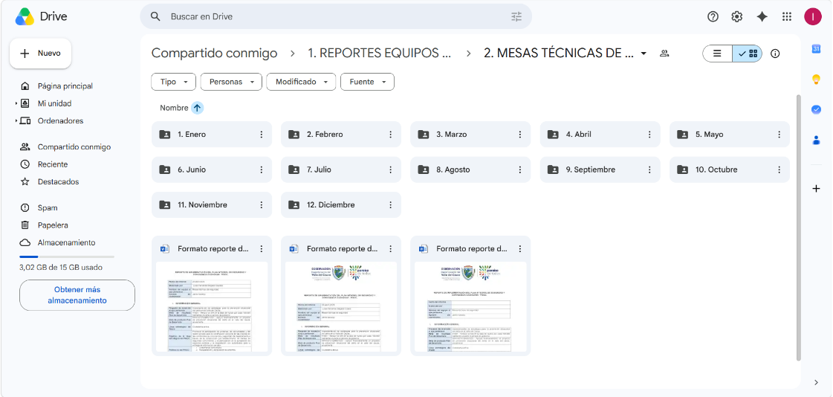

ANEXO 2

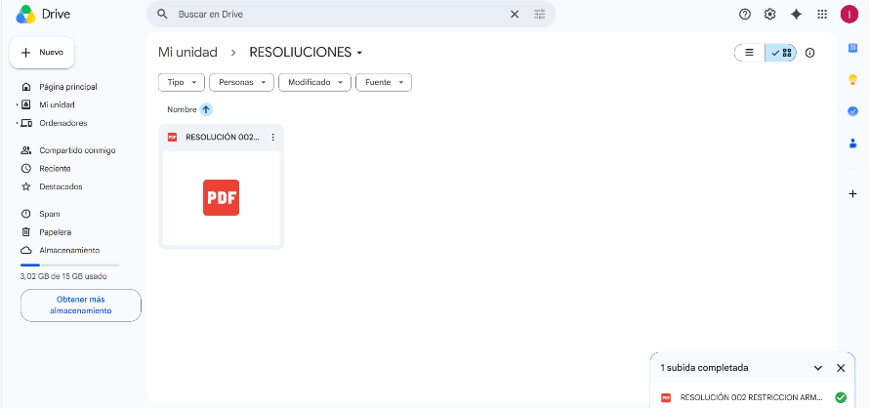

ANEXO 3
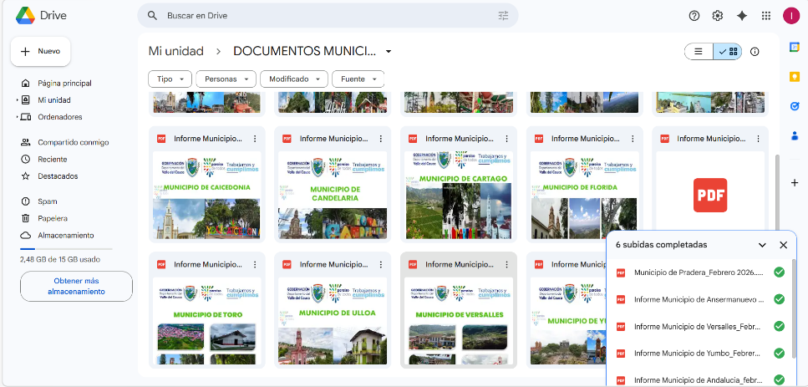

ANEXO 4

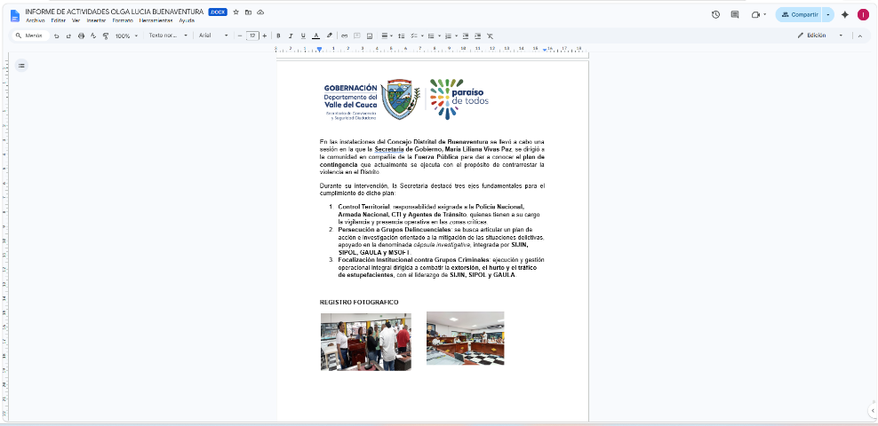
ANEXO 5
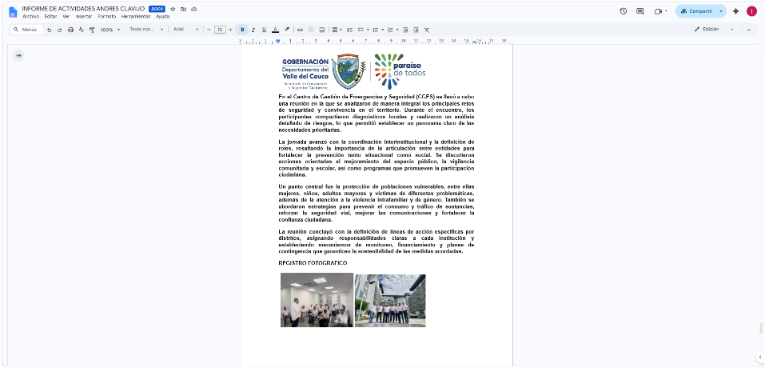

ANEXO 6

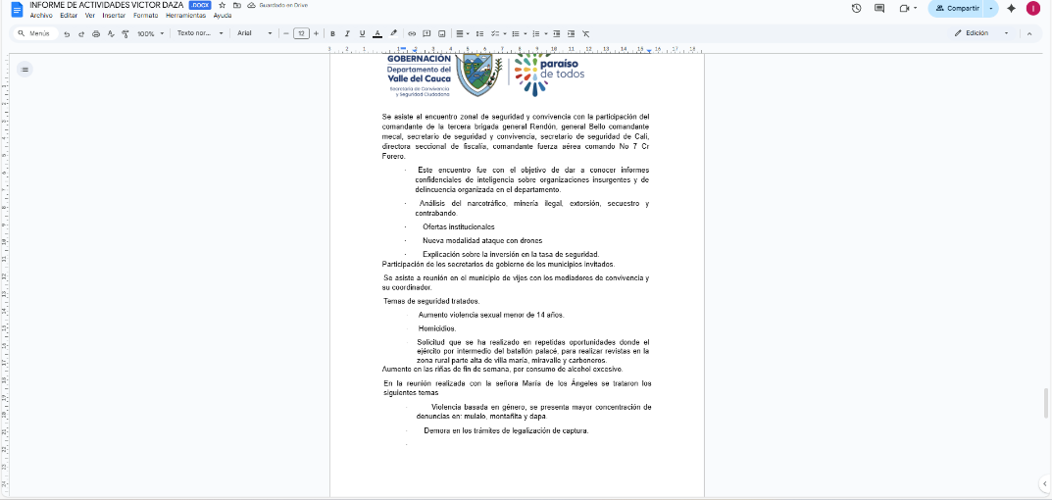
ANEXO 7

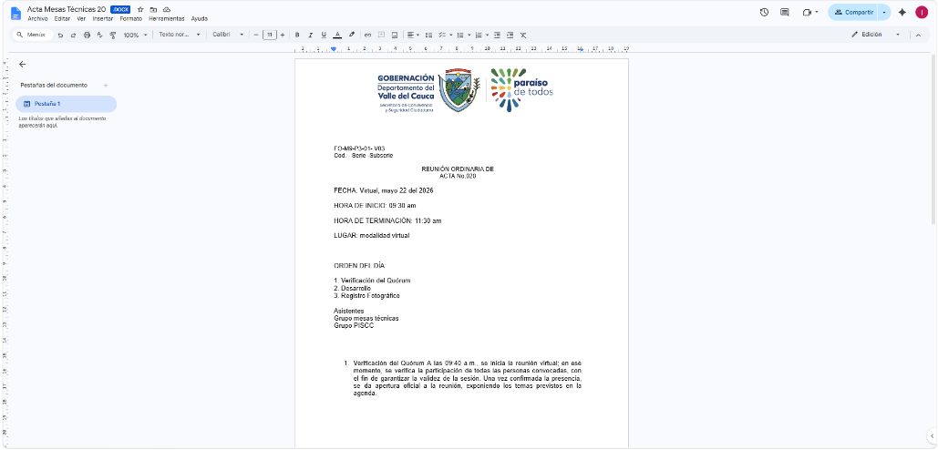

ANEXO 8


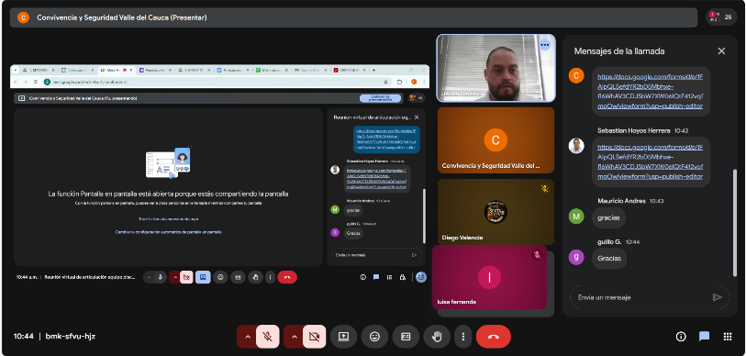

ANEXO 9


